# Управление образования Администрации Сосновского муниципального района

**Муниципальное общеобразовательное учреждение**

**«Сосновская средняя школа №1»**

**ЭКОЛОГИЧЕСКИЙ ВЕСТНИК**

**(блог школьного лесничества**

**МБОУ Сосновская СШ №1)**

**ПРОЕКТ**

**Выполнил**

**Сенков Кирилл Владимирович,**

**учащийся 9б класса**

**Руководитель**

**Ильина Е. С., учитель информатики**

**Заказчик**

**Тюрина И. Ю., руководитель школьного лесничества**

**п. Сосновское**

**2020**

**ОГЛАВЛЕНИЕ**

**Введение………………………………………………3**

**Исследование…………………………………………5**

**Что такое сайт? ……………………………………… 5**

**Способы создания сайтов……………………… 5**

**Выполнение проекта ……………………………..7**

**План работы над сайтом …………………………… 7**

**Описание работы над сайтом …………………… 7**

**Оценка сайта ……………………………………… 9**

**Заключение……………………………………….. 11**

**Источники информации ………………………….12**

**Введение**

В 21 веке мы уже не можем приставить себе жизнь без интернета. В нём можно найти многое: развлечения, интересные сайты и статьи, социальные сети, фильмы, сериалы и многое другое. Всё это стало частью нашей жизни. В интернет переходят услуги, официальная информация на всех уровнях. Каждое учреждение имеет свой сайт, да и многие люди создают свои личные сайты для достижения своих целей (реклама, торговля, обучение и др.). Поэтому я считаю, что умение создавать и вести сайт – очень полезное для современного человека. Поскольку для меня важно освоить технологию разработки сайта, а не создать сайт какой-то конкретной тематики, трудность заключается в подборе материала.

Очень кстати оказалось, что требуется создать сайт для нашего школьного лесничества «Экологический вестник».

Экологический сайт – это сайт содержащий информацию об окружающем нас мире, его проблемах и особенностях. Я посчитал это отличной возможностью получить опыт в создании сайтов и испытать свои навыки. Мне кажется, лучшей формой для моего сайта будет блог. Он будет содержать полезную информацию, возможность комментирования и оценивания поста.

**Проблема:** отсутствие сайта школьного лесничества, с одной стороны, и потребность данного объединения размещать свою информацию в сети интернет, с другой стороны.

**Гипотеза:** можно создать сайт с помощью несложных пользовательских приложений, который члены школьного лесничества смогут сопровождать и пополнять самостоятельно.

**Цель проекта:** создать экологический сайт школьного лесничества, отвечающий требованиям заказчика:

* Красочный дизайн;
* Наличие разделов для размещения информации о школьном лесничестве «SOSna», охраняемых природных территориях и памятниках природы Сосновского района.
* Структура, удобная для просмотра информации и простая в управлении.

**Задачи:**

1. Узнать, какими способами можно создать сайт.
2. Освоить выбранный способ создания сайтов.
3. Создать сайт в соответствии с требованиями заказчика.

**Исследование**

**Что такое сайт?**

**Сайт**, или **веб-сайт** (от англ. *website*: *web* — «паутина, сеть» и *site* — «место», буквально «место, сегмент, часть в сети»), — одна или несколько логически связанных между собой веб-страниц также место расположения контента сервера. Обычно сайт в Интернете представляет собой массив связанных данных, имеющий уникальный адрес и воспринимаемый пользователем как единое целое. Веб-сайты называются так, потому что доступ к ним происходит по протоколу HTTP.

Веб-сайт, как система электронных документов (файлов данных и кода) может принадлежать частному лицу или организации и быть доступным в компьютерной сети под общим доменным именем и IP-адресом или локально на одном компьютере.

**Способы создания сайтов**

Существуют разные способы создания сайтов от самописных вариантов, которые делаются под конкретные задачи с непосредственным использованием языков веб-программирования до простейших, основанных на использовании готовых конструкторов. Чтобы создавать сайты по первому способу, нужно иметь профессиональные навыки, которых пока что у меня нет. Поэтому второй вариант мне подходит больше.Использование готовых конструкторов требует минимум знаний по созданию сайтов, это удобный и быстрый способ. В интернете существуют множество конструкторов такие как: Ukit, Wix, uCoZ, Ucraft. Посмотрев все конструкторы, для себя я выбрал сайт-конструктор WiX.

Его преимущества:

* множество фирменных и сторонних приложений, позволяющих реализовать специфический или просто продвинутый функционал на сайтах;
* раздельное редактирование версий сайта для ПК и смартфонов;
* большой набор виджетов, богатая библиотека стоковой графики;
* Wix ADI – инструмент для автоматизированной сборки сайтов, полезен для новичков;
* WixCode – управление скриптами и базами данных сайта для опытных пользователей;
* отличный SEO-мастер, поможет новичкам без знаний грамотно оптимизировать сайт для продвижения;
* удобные, приятные глазу панель управления и редактор;

и недостатки:

* на бесплатном тарифном плане поддомен уж очень длинный и сложный по формату – login.wix.com/sitename;
* панель управления имеет очень разветвлённую структуру, нужно привыкнуть.

**Выполнение проекта**

**План работы над сайтом**

1. Изучить структуру и инструменты выбранного конструктора сайтов.
2. Задать структуру сайта (темы страниц, навигация).
3. Подобрать материал для размещения (предоставляет заказчик).
4. Разместить информацию, создать интерактивные элементы (в случае необходимости).
5. Протестировать, дать заказчику на предварительную оценку.
6. Отредактировать сайт (внести изменения в соответствии с замечаниями).

**Описание работы над сайтом**

1. **Изучить структуру и инструменты выбранного конструктора сайтов.**

Для этого в каждом приложении существует раздел с инструкциями, который позволяет самостоятельно освоить приложение пользователю, имеющему навыки работы с другими приложениями, например, текстовым редактором. По сути конструктор для сайтов и есть текстовый редактор. Создатели приложений работают над «интуитивно понятным интерфейсом».

1. **Задать структуру сайта (темы страниц, навигация)**

В редакторе сайтов Wix из перечня предложенных мне тем оформления выбрал наиболее подходящую, создал разделы «Главная», «Новости» и «Школьное лесничество«SOSna»». Форма сайта – блог, она соответствует требованиям к сайту.

1. **Подобрать материал для размещения (предоставляет заказчик)**

Размешённый на сайте материал (фотографии, содержание постов) предоставил мне заказчик (см. рисунки).

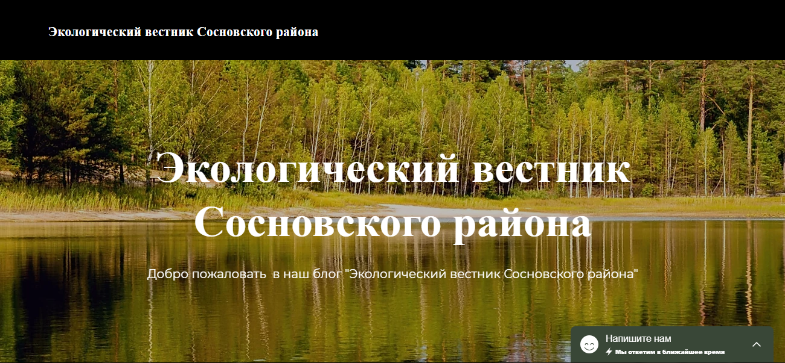

**Рисунок 1. Главная страница**

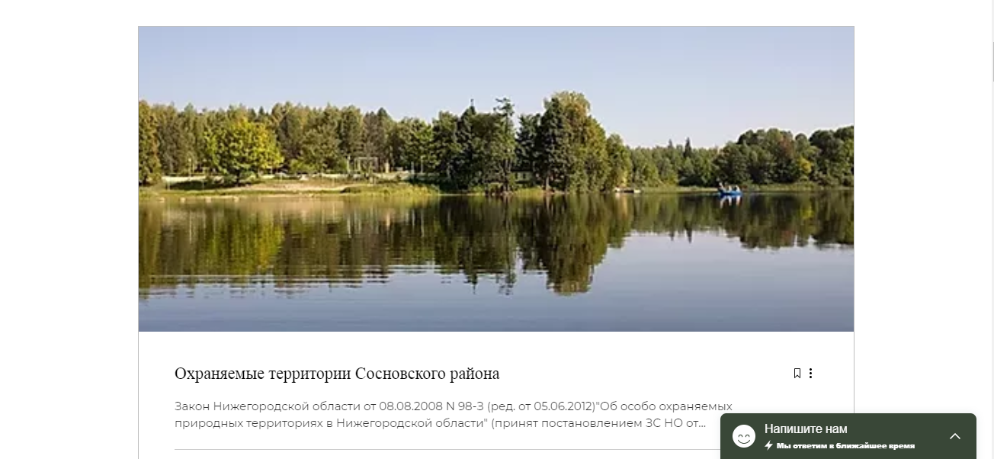

**Рисунок 2. Пост «Охраняемые территории Сосновского района»**

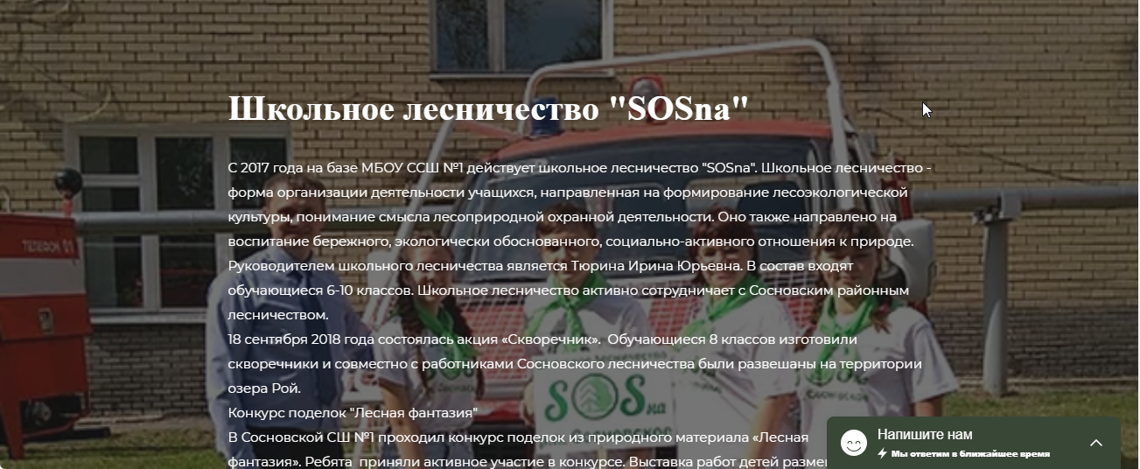

**Рисунок 3. Раздел «Школьное лесничество SOSna»**

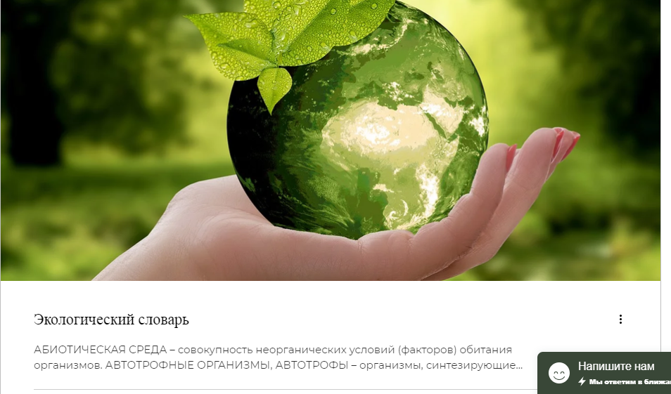

**Рисунок 4. Пост «Экологический словарь»**

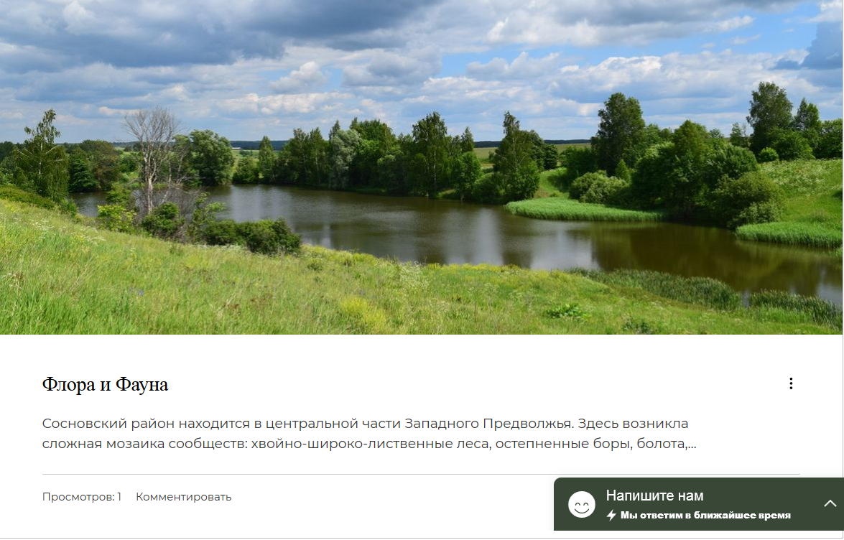

**Рисунок 5. Пост «Флора и Фауна»**

1. **Разместить информацию, создать интерактивные элементы (в случае необходимости)**

Разместил информацию в разделе «Главная» в виде постов. Каждыйпост имеет название и превью. Общее количество постов – 9. Кто-то из членов школьного лесничества сможет добавлять новые посты.

1. **Протестировать, дать заказчику на предварительную оценку**

Протестировав сайт обнаружил такие проблемы как, плохо читаемый текст, было видно автора поста, (т. к. сайт будет принадлежать не мне, а заказчику, это нужно убрать) нельзя было оставить свой комментарий. Исправив обнаруженные мною ошибки, дал сайт на предварительную оценку заказчику.

1. **Отредактировать сайт (внести изменения в соответствии с замечаниями)**

Просмотрев сайт, заказчик указал, что нужно отредактировать: поменять тему оформление сайта с тёмной на более светлую, внести изменения в раздел «Новости» и «Школьное лесничествоSOSna». Я устранил недостатки.

**Оценка сайта**

Сайт полностью соответствует требованиям, указанным в цели проекта. Имеет красочный дизайн, полезную информацию и простой функционал. Все требуемые разделы присутствуют, форма сайта - блог (структура удобна для просмотра информации и простая в управлении). После представления моего сайта заказчику он остался доволен.

**Заключение**

В ходе работе над проектом я получил много новых знаний и умений. Я узнал, какими способами можно создать сайт, научился работать cконструктором Wix, вставлять гиперссылки и изображения. Заказчику понравилась моя работа, он будет использовать сделанный мною сайт. Поставленные мною задачи были выполнены. Умения работы с конструкторами сайтов может пригодиться мне в будущем. Для повышения умений я буду практиковаться в других конструкторах.

**Источники информации**

1. Топ 10 конструкторов сайтов (По Алексей Донец) -<https://postium.ru/top-10-luchshix-konstruktorov-sajtov/>
2. Сайт конструктора Wix - ru.wix.com
3. Проект Тюрина Кирилла «Школьный Сайт»
4. Как правильно создать сайт в Wix - https://ru.wix.com/blog/2015/11
5. Как создать сайт Wix (Видео) -https://www.youtube.com/watch?v=cMeCUb8Qfis